我看的書是▁▁▁▁▁▁▁▁▁，看完後，我會用幾句話告訴大家這篇文章是在說什麼：
▁▁▁▁▁▁▁▁▁▁▁▁▁▁▁▁▁▁▁▁▁▁▁▁▁▁▁▁▁▁▁▁▁▁▁▁▁▁▁▁▁▁▁▁
這個故事中有哪些人？
▁▁▁▁▁▁▁▁▁▁▁▁▁▁▁▁▁▁▁▁▁▁
我最喜歡誰？為什麼？
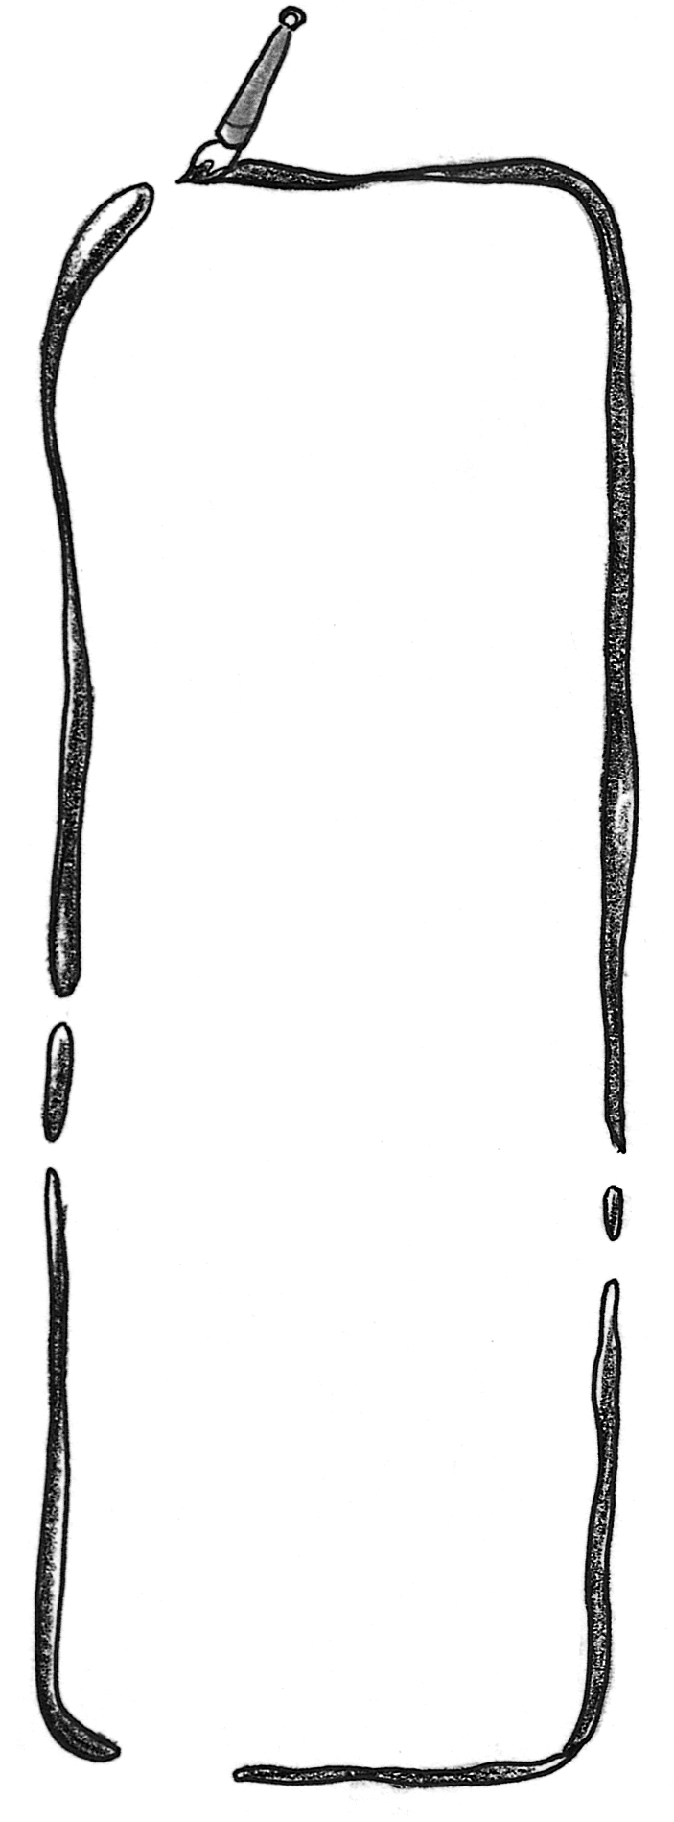
▁▁▁▁▁▁▁▁▁▁▁▁▁▁▁▁▁▁▁▁▁▁▁▁▁▁▁▁▁▁▁▁▁▁▁▁▁▁▁▁▁▁▁▁
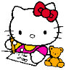 我會把這個故事畫出來
老師的話:
怎麼樣？一點也不難吧！老師覺得你:：
好厲害 很認真 可以更好
相信你下一次一定會有進步！加油ㄛ！

